**Отчет о работе летней оздоровительной площадки с 11.06.18г. по 15.06.18г.**

В период с 11.06.18 г. по 15.06.18г. работа площадки была посвящена декаде

**«Гүлдене бер, біздің Қазахстан!». «Расцветай, наш Казахстан!»**

Каждый день имел тематику и был построен на основе традиционных дел: утренняя зарядка, воспитательное мероприятие, подвижные игры на свежем воздухе или в помещении, ТБ во время проведения экскурсий и при выходе за пределы школы.

В первый день 11.06.18 г. провели викторину « Құстар әлемінде». Воспитатели рассказывали о птицах, показывали слайды. Дети отвечали на вопросы и рисовали любимых птиц. Ребята показали хорошие знания о жизни птиц.

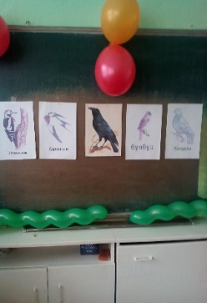 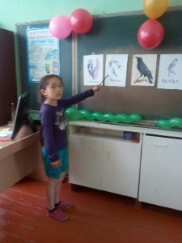 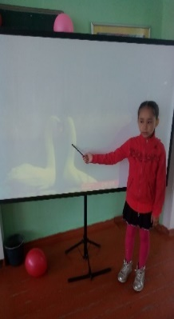 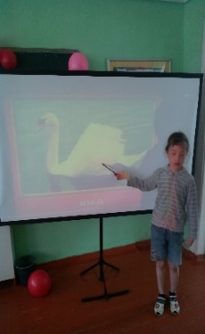 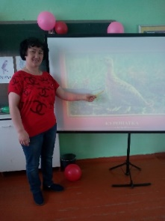 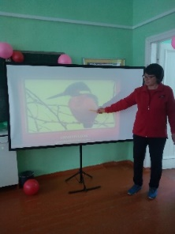

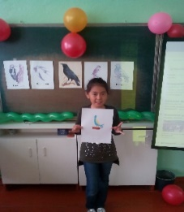 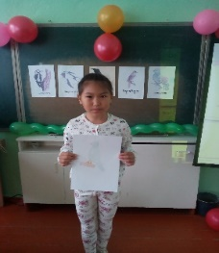 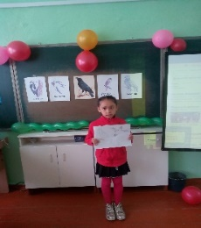 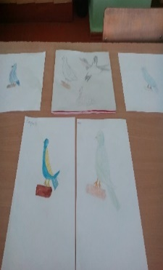 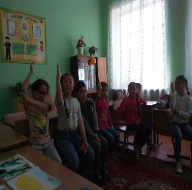

12.06.2018г. проведены интеллектуальные игры: «Прятки с животными», « 9 котов». Цель этих игр: развитие у младших школьников мышление, внимание и смекалку. В гости к ребятам приходили герои со своими увлекательными заданиями: составить из букв слова - названия сказок, придумать слова к буквам слова «кот», отгадать загадки, разгадать кроссворд. Ребята с увлечением справлялись с заданиями.

Была также организованна викторина «Сказочные герои». Задания, подобраны так, чтобы они развивали у ребят познавательную активность, интерес к сказкам.

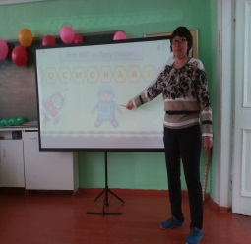 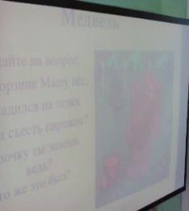 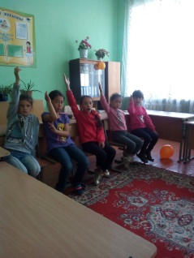 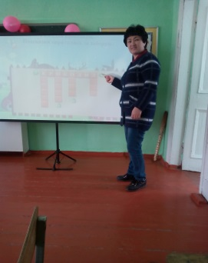 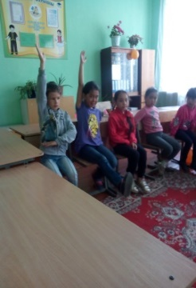 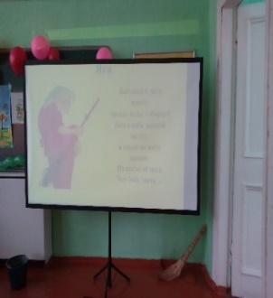

13.06.18г. был организован поход детей в парк. Цель: развитие любви к родному краю и воспитание бережного отношения к природе родного края. Во время экскурсии с детьми провели беседу на тему «Изменения в природе с приходом лета». Ребятам очень понравилась экскурсия. После экскурсии дети приняли участие в конкурсах: «Загадки», «Кто быстрей назовет цветок!», « Кто правильно ответить на вопрос!». После конкурса дети рисовали рисунки на тему «Наш парк».

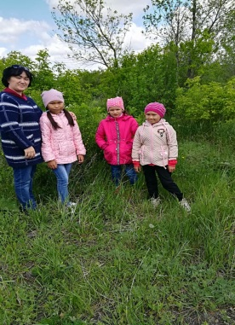 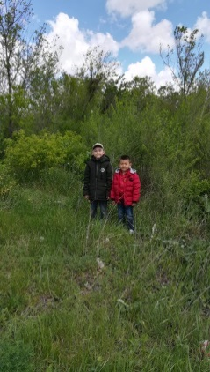 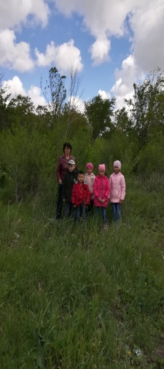 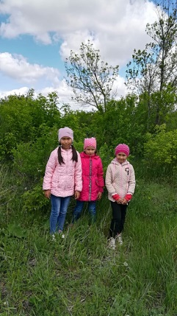 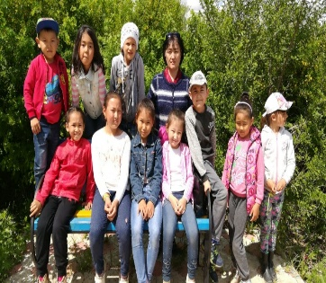

14.06.18г.провели знакомство с русскими народными играми. Ребята играли в игры: «Кот и мышь», «Колечко», «Картошка», «Краски».

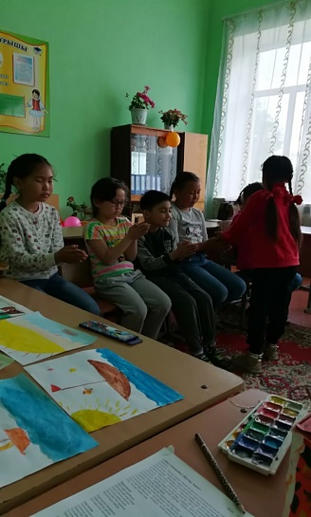 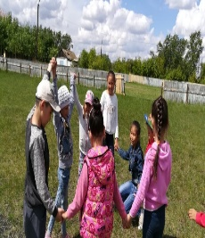 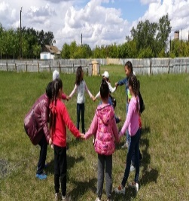 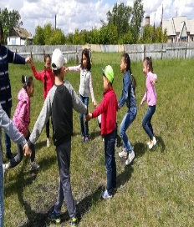 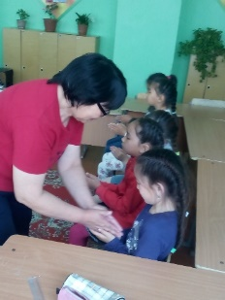 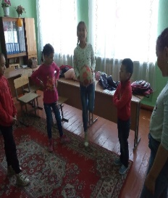

В этот день также провели викторину «Красное лето» и конкурс рисунков «Мы рисуем лето».

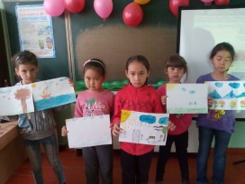 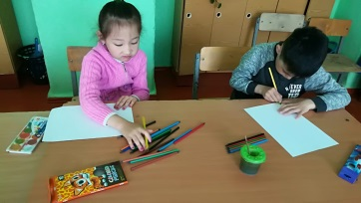 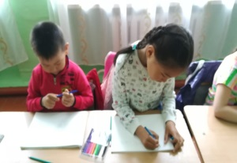 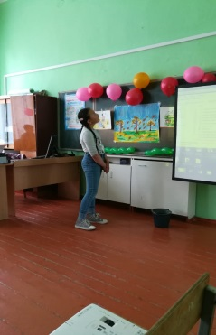 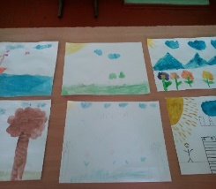

Пятый день был посвящен теме «Моя Родина – Казахстан!». Воспитатели рассказали ребятам об образовании молодой столицы, о монументе «Астана – Байтерек». Ребята посмотрели слайды. В ходе просмотра ребята говорили о Казахстане, её государственных символах, о малой Родине и о долге гражданина. В ходе мероприятия звучали стихи о Родине, пословицы о Родине.

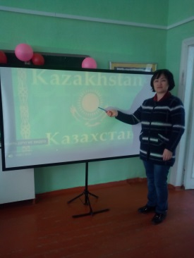 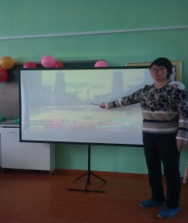 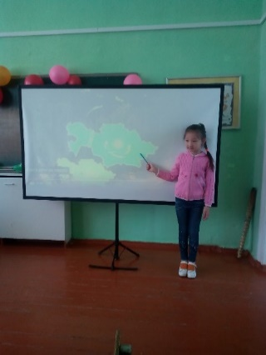 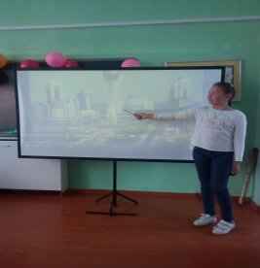 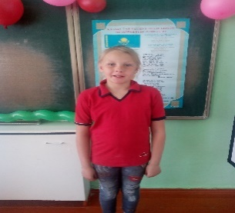

После знакомства была проведена викторина «Моя Родина – Казахстан!». Ребята с большим интересом отвечали на вопросы, а затем рисовали рисунки на данную тему. Все очень старались, и рисунки получились очень интересные. Они говорили о большой любви ребят к своей Родине.

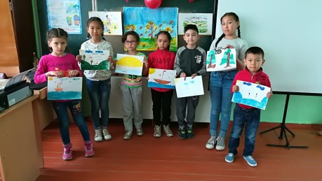 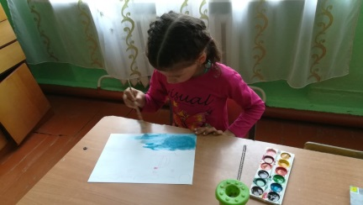 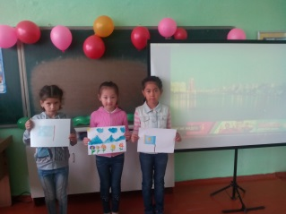 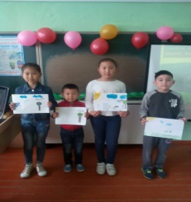

Каждый утро начиналось с утренней зарядки или музыкальной разминки. А в конце дня организованный уход домой.

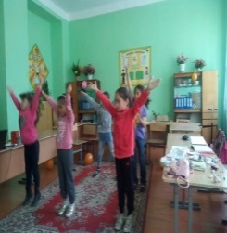 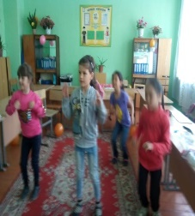 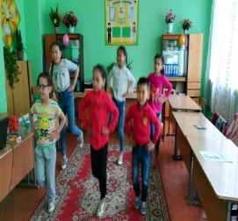 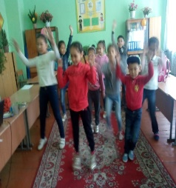 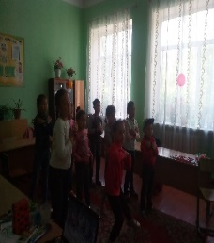 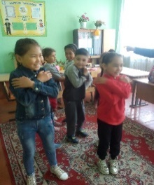

После разминки проводили «Круга Радости», где ребята высказывали свои мнения о предстоящем дне и высказывали пожелания друг другу.

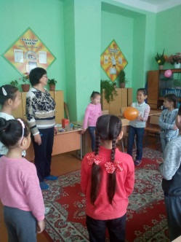 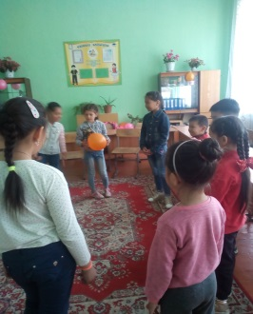 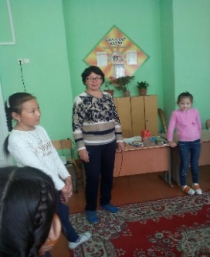

Большая часть времени отводилась пребыванию на свежем воздухе. Дети с удовольствием играли на детской площадке: катались на качелях, крутились на карусели, лазили на турниках. Ребята играли в разные игры «Кот и мышь», «Колечко», «Картошка», «Краски», Займи стул», «Атомы и молекулы».

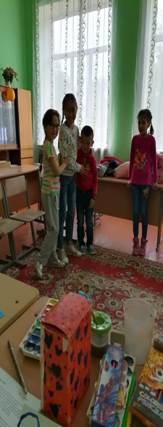 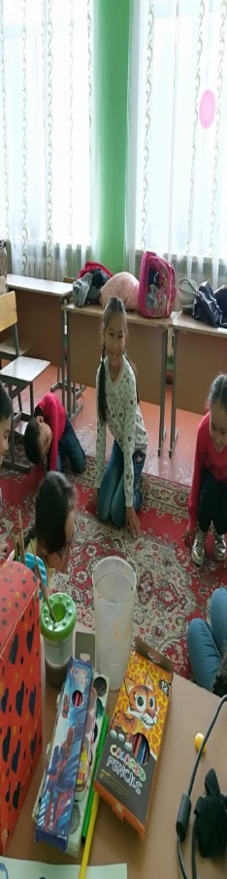 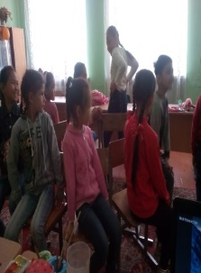 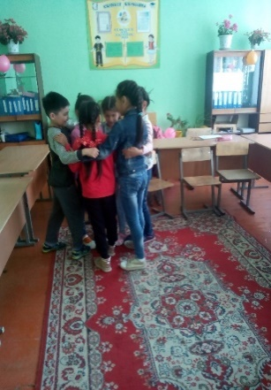 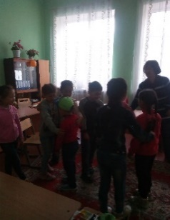 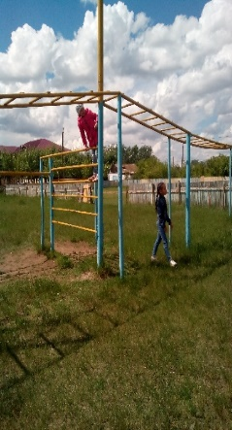

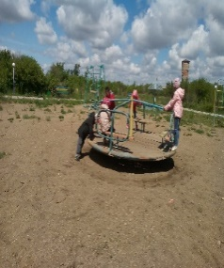 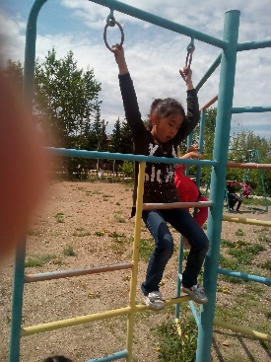 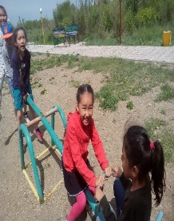 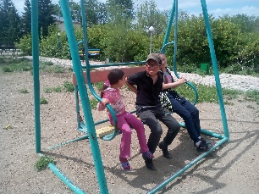 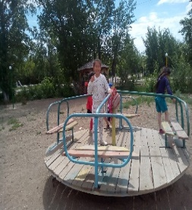 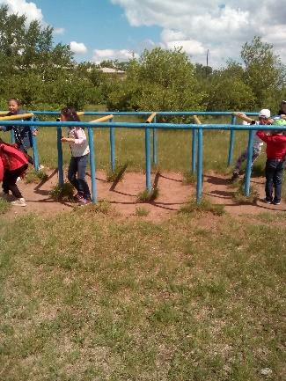

Каждый день был интересен и значим. Мероприятия проходили разнообразные, самые интересные. Воспитательные мероприятия, проводимые воспитателями, развивали интеллектуальные и творческие способности ребят. Большое внимание в работе с детьми уделялось спорту, укреплению детского организма. Ежедневная утренняя зарядка; проведение подвижных игр на свежем воздухе у детей формируют здоровый образ жизни.В течение недели дети хорошо отдохнули и проявили себя в разных видах деятельности.

Воспитатели: Жамышева З.Б., Кокен И.